„Nigdy nie jest tak, żeby człowiek, czyniąc dobrze drugiemu, tylko sam był dobroczyńcą.

Jest równocześnie obdarowywany, obdarowany tym, co ten drugi przyjmuje z miłością”.

Jan Paweł II

**KARTKA Z POWIATOWEGO KALENDARZA ZDROWIA**



**WRZESIEŃ**

**38 tydzień roku 2020 -**

**Światowy Dzień Walki z Chorobą Alzheimera**

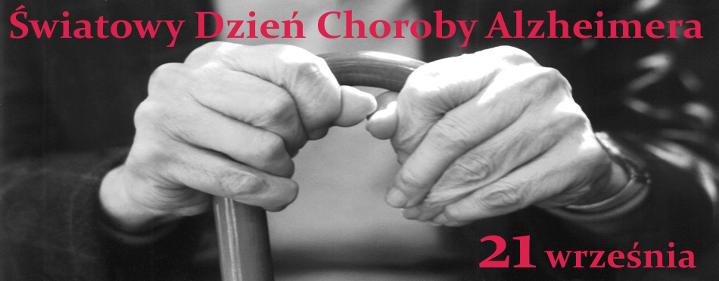

We wrześniu obchodzimy Światowy Dzień Choroby Alzheimera, który przypada na 21 września a był ustanowiony w 1996 r., oraz Światowy Miesiąc Choroby Alzheimera obchodzony od 2012 roku.

**Choroba Alzheimera**

Choroba Alzheimera to jedna z najczęstszych przyczyn otępienia (demencji). Określenie „otępienie” to ogólny termin, którego używa się, gdy spadek zdolności intelektualnych (poznawczych) jest na tyle duży, że upośledza codzienne funkcjonowanie chorego. Choroba Alzheimera jest najczęstszą przyczyną otępienia. Inne przyczyny to otępienie naczyniopochodne (spowodowane chorobami naczyń mózgowych między innymi udarem mózgu), otępienie z ciałami Lewy’ego, otępienie czołowo-skroniowe i inne. Niekiedy jednak za objawy otępienia mogą odpowiadać inne przyczyny, w tym takie jak niedoczynność tarczycy czy niedobór witaminy B12, które są odwracalne. W przypadku choroby Alzheimera dochodzi do stopniowego zwyrodnienia komórek nerwowych. Choroba Alzheimera ma charakter powolny i nieubłagalnie postępujący.  
Choroba Alzhaimera zwykle występuje w wieku starszym po 65 roku życia i wiek jest jej głównym czynnikiem ryzyka. W rzadkich przypadkach mogą zachorować osoby młodsze.

**Objawy**

Objawy otępienia mogą być różne. W otępieniu w istotny sposób muszą być upośledzone dwie z następujących zasadniczych funkcji psychicznych (intelektualnych) :

* Pamięć
* Język i zdolności komunikacyjne
* Zdolności koncentracji i uwagi
* Wnioskowanie i osąd
* Zdolności wzrokowe

Osoby z chorobą Alzheimera mają trudności z zapamiętywaniem nowych faktów, pamiętaniem daty, zapamiętywaniem nowego otoczenia przez co mogą łatwo zgubić się. Chory może mieć trudności z wykonywaniem zwykłych codziennych zadań, liczeniem pieniędzy, płaceniem rachunków, planowaniem i przygotowywaniem posiłków, zapamiętywaniem terminów spotkań. Osoby z chorobą Alzheimera mogą mieć trudności z oceną odległości lub zrozumieniem relacji przestrzennych, co utrudniać może podróżowanie poza najbliższe sąsiedztwo lub prowadzenie samochodu. Zaburzenia językowe objawiać się będą trudnościami w prowadzeniu rozmowy lub gubieniem wątku. Powodować też mogą, że chory będzie powtarzać się, będzie miał trudności w odnalezieniu właściwych słów lub będzie używać niewłaściwych nazw na znane do tej pory przedmioty. Osoby z chorobą Alzheimera mogą również wycofywać się z codziennych aktywności, z pracy, rezygnować z hobby. Chorobie często towarzyszą również zmiany nastroju i osobowości: chorzy stają się przygnębieni, nadmiernie lękliwi, drażliwi lub podejrzliwi.

**Rozpoznanie**

Chorobę Alzheimera rozpoznać można po wnikliwej ocenie lekarskiej. Nie ma pojedynczego badania lub testu, które wykaże, że pacjent choruje na chorobę Alzheimera. Nie zawsze możliwe jest definitywne określenie, czy objawy otępienia mają swoją przyczynę w chorobie Alzheimera.  
Postawienie rozpoznania choroby Alzheimera wymaga starannej oceny lekarskiej, która obejmuje: dokładne zebranie wywiadu lekarskiego od pacjenta i opiekuna, badanie stanu psychicznego, badanie ogólnolekarskie i badanie neurologiczne, badania dodatkowe takie jak badania krwi i badania obrazujące mózg, w celu wykluczenia innych przyczyn powodujących objawy rzekomootępienne.

**Leczenie**

Choroba Alzheimera jest chorobą nieuleczalną. Istnieją jednak leki oraz niefarmakologiczne sposoby, które mogą pomóc złagodzić objawy zaburzonych zdolności poznawczych jak i zaburzenia zachowania.Należy podkreślić, że z czasem chory na chorobę Alzheimera będzie wymagał stałej pomocy opiekuna i nie będzie zdolny do samodzielnej egzystencji.

**Do kogo zwrócić się o pomoc**

Rozpoznawaniem i leczeniem choroby Alzheimera zajmują się lekarze neurolodzy i psychiatrzy. W przypadku korzystania z sytemu publicznej opieki zdrowotnej do neurologa kieruje lekarz rodzinny, który przed skierowaniem zleca podstawowe badania krwi.

Na terenie Powiatu Lubińskiego znajduje się **OŚRODEK BADAWCZO - NAUKOWO - DYDAKTYCZNY CHORÓB OTĘPIENNYCH IM. KSIĘDZA HENRYKA KARDYNAŁA GULBINOWICZA W ŚCINAWIE** ul. Jana Pawła II nr 12, 59-330 Ścinawa.

Ośrodek powstał z myślą o pacjentach z podejrzeniem zaburzeń funkcji poznawczych oraz z otępieniem łagodnym i umiarkowanym. W obrębie Ośrodka funkcjonują dwa oddziały: Neurologiczny i Psychogeriatryczny oraz poradnia Neurologiczna i Psychogeriatryczna. Na oddziały trafiają osoby zakwalifikowane w poradniach Ośrodka.

Podstawowym atutem Ośrodka Chorób Otępiennych jest zapewnienie kompleksowej diagnostyki: neurologicznej, psychiatrycznej, neuropsychologicznej i internistycznej, która pozwala na holistyczną ocenę stanu chorego i wybór optymalnego leczenia. Hospitalizacja pozwala na obserwację chorego (co jest szczególnie ważne w przypadku osób samotnych) i obiektywizację oceny zachowania pacjenta   
w sytuacjach niepełnego lub niemiarodajnego wywiadu zbieranego od opiekunów.

Leczenie szpitalne pozwala na kontrolę farmakoterapii - obserwowanie jej efektów i działań niepożądanych. Powszechna w wieku starczym polipragmazja i większa wrażliwość pacjentów geriatrycznych na leki zwłaszcza psychotropowe wymaga szczególnego nadzoru. Doświadczenie w prowadzeniu terapii schorzeń psychogeriatrycznych oraz leczenie stacjonarne pozwala na bardziej precyzyjne ustalenie minimalnej, skutecznej dawki leków oraz ograniczenie zastosowania leków podawanych celem uspokojenia pacjentów.

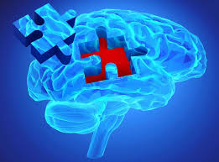

Powiat Lubiński w roku 2019 r. realizował również *„Program w zakresie działań psychoedukacyjnych, profilaktyki i wczesnego wykrywania chorób otępiennych wśród mieszkańców Powiatu Lubińskiego po 55 roku życia.”*

Programem profilaktyki chorób otępiennych objęto mieszkańców wszystkich gmin Powiatu Lubińskiego, spełniających kryteria wiekowe oraz zaobserwowali u siebie:

- obniżenie funkcji poznawczych mogących wskazywać na występowanie choroby otępiennej,

- stany/ epizody depresyjne,

- labilność emocjonalną.

W ramach Programu Powiat przeprowadził:

1. Działania psychoedukacyjne (grupowe) – mieszkańcy Powiatu Lubińskiego w wieku 55+ zapraszani byli na spotkania psychoedukacyjne z psychologiem, podczas którego mogli dowiedzieć się o możliwościach wspierania funkcji poznawczych.

2. Działania diagnostyczne - pacjent zgłaszający się do Programu w pierwszej kolejności był skierowany na konsultację psychologiczną, podczas której przeprowadzano poniższe działania:

a) wywiad z chorym (ewentualnie wywiad z rodziną lub opiekunem chorego), który miał na celu ustalenie stanu pacjenta na podstawie pytań o:

• początek objawów,

• czas trwania,

• narastanie zaburzeń w czasie,

• występowanie zaburzeń nastroju,

• związek z chorobami przewlekłymi, stosowanymi lekami,

• wpływ na codzienne funkcjonowanie. Podczas wywiadu psycholog zwracał szczególną uwagę na:

• nieprawidłowości w nabywaniu i zapamiętywaniu nowego materiału,

• upośledzenie rozumienia i zdolności rozwiązywania sytuacji problemowych,

• zaburzenia funkcji wzrokowo przestrzennych,

• deficyty w zakresie funkcji językowych,

• zaburzenia osobowości, zachowania lub sposobu bycia.

b) badanie testowe Krótką Skalą Oceny Stanu Psychicznego (MMSE) - test składał się z 30 pytań pozwalających na ilościową ocenę różnych aspektów funkcjonowania poznawczego. Obszary poddawane ocenie to: orientacja w czasie, orientacja w miejscu, zapamiętywanie, uwaga i liczenie, przypominanie, nazywanie, powtarzanie, rozumienie, czytanie, pisanie i rysowanie. Test służył do wykonania przesiewowego badania dysfunkcji poznawczych. Podczas badania brano pod uwagę wiek, wykształcenie, dotychczasową aktywność zawodową i społeczną oraz aktualny stan emocjonalny pacjenta. Za każdą prawidłową odpowiedź badany otrzymywał 1 punkt. Maksymalny wynik, jaki można było uzyskać w teście, to 30 punktów:

OCENA GŁĘBOKOŚCI OTĘPIENIA

27-30 wynik prawidłowy

24-26 zaburzenia poznawcze bez otępienia

19-23 otępienie lekkiego stopnia

11-18 otępienie średniego stopnia

0-10 otępienie głębokie

c) badanie testowe Testem Rysowania Zegara – ocena metodą Shulmana – zgodnie z wynikami metaanalizy Park 2018 skala Shulmana jest najbardziej czuła i swoista w ocenie wyników testu rysowania zegara.

Po wykonaniu badań pacjent został zapoznany z wynikami oraz zostały mu przekazane dalsze wskazówki postępowania i tak:

- w przypadku stwierdzenia deficytów funkcjonowania poznawczego pacjent otrzymywał skierowanie do pogłębienia diagnostyki u lekarza neurologa lub/i psychiatry.

- w przypadku stwierdzenia niewielkich deficytów lub prawidłowego funkcjonowania poznawczego zastosowano metody psychologiczne usprawniające funkcje poznawcze, zastosowano zaawansowaną terapię psychologiczną stymulującą procesy poznawcze lub skojarzonej formy obu tych metod terapeutycznych.

Źródło:

1. <https://www.lubuskie.uw.gov.pl/wydzial_zdrowia/Aktualnosci/21_wrzesnia_-_Jak_zatrzymac_demencje_czyli_Swiatowy_Dzien_Walki_z_Choroba_Alzheimera/idn:12150.html>
2. <https://www.dw.com/pl/%C5%9Bwiatowy-dzie%C5%84-walki-z-chorob%C4%85-alzheimera/a-15406201>